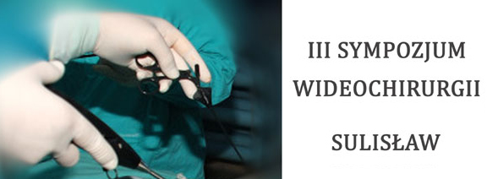 | SCHEMAT STRESZCZENIA  www.Wideochirurgia.chdz.pl
TYTUŁ PRACY/TITLE
Tytuł w języku polskim (max 100 znaków ze spacjami): miejsce na treść
Tytuł w języku angielskim (max 100 znaków ze spacjami): miejsce na treść

AUTORZY/AUTHORS wg schematu: imię, nazwisko, afiliacja, kontakt (dotyczy autora zgłaszającego)
miejsce na treść
STRESZCZENIE/ABSTRACT
w języku polskim lub angielskim – 2500 znaków, licząc ze spacjami
Proponowany schemat:
Wstęp i cel badania: miejsce na treść
Metody i materiał: miejsce na treść
Wyniki: miejsce na treść
Wnioski: miejsce na treść
Proposed scheme:
Introduction and aim of the study: place text here
Methods and materials: place text here
Results: place text here
Conclusions: place text here
SŁOWA KLUCZOWE/KEY WORDS proszę dodać do 5 słów lub wyrażeń kluczowych (w języku polskim i angielskim), zgodnych z Medical Subject Headings Index Medicus – http://www.MeSH.pl
miejsce na treść

